Государственное бюджетное общеобразовательное учреждение Ростовской области «Таганрогский педагогический лицей - интернат»

ИНДИВИДУАЛЬНАЯ ПРОЕКТНАЯ РАБОТА

Тема: «СРАВНЕНИЕ МОДЫ 80-Х ГОДОВ И НАСТОЯЩЕГО ВРЕМЕНИ»

Автор работы:
Думак Вероника
9 «В» класс

Научный руководитель:
Дровалева Мария Николаевна,
воспитатель

г. Таганрог
2023 год
Содержание
Введение 3
Основная часть 3
1. Мода 80-х годов 3
2. Мода настоящего времени 3
3. Сравнение моды 80-х годов и настоящего времени……………………………………. 3
4. Выбор модели и создание буклета…………………………………………………………...4
Список использованной литературы: 4
Приложение………………………………………………………………………………………5

Введение
Актуальность работы: Мода является неотъемлемой частью жизни каждого человека. Каждый хоть раз ходил по магазину, выбирая себе новую одежду, соответствующую современным трендам. Но мода циклична, рано или поздно в бутиках можно будет отыскать вещи, которые продавались еще полвека назад. Отслеживая историю модных тенденции и анализируя их, можно оказаться на шаг впереди обычных зевак и стать владельцем самых актуальных образов.
Цель работы: создать буклет «Сравнение моды 80-х годов и настоящего времени»
Задачи проектирования:
1. Изучить информацию о понятии моды, тенденциях прошлого и настоящего.
2. Выявить черты сходств и различий между модой разных временных промежутков.
3. Оформить буклет с сравнением.
Объект проекта: Мода.
Предмет проекта: Мода 80-х годов и настоящего времени.
Методы проектирования:
1. Изучение литературы, поиск информации в интернет-источниках.
2. Анализ полученных данных.
3. Моделирование.
Материалы проектирования:
Мода – это совокупность привычек, ценностей и вкусов, принятых в определённой среде в определённое время. Она циклична, цикл модного явления в среднем составляет от двух до десяти лет, но может растянуться и до двадцати! Всё, что было актуально в прошлых сезонах рано или поздно вернётся, а пока мы можем отслеживать тенденции и пытаться предугадать, какие же образы будут актуальны в скором времени.
Практическая ценность:
Продукт можно использовать как путеводитель по миру современной моды, который поможет лучше понять её специфику и предугадать дальнейшее развитие.
Основная часть
1. Мода 80-х годов
Неформальность взглядов молодежи, их дерзость, противоречивость, при этом прагматизм, самостоятельность и независимость – вот тезисы, которые определяли вкусы поколения 80-х. Это десятилетие объёмных причёсок, смелых фасонов, разнообразных цветов и узоров. В моде одежда свободного кроя, яркий макияж и химическая завивка для женщин. На людях того времени то и дело встречались яркие боди, леггинсы, «вареные» джинсы, легкие платья сарафанного типа, безразмерные спортивные костюмы и линия одежды оверсайз.[1]
2. Мода настоящего времени
Современная мода старается избавиться от условностей и движется и свободе самовыражения. Сейчас нормально носить всё, что нравится. Очень большой популярностью пользуется тенденция к комфорту: теперь стиль не только про внешний вид, но и про удобство. Всё чаще на улицах можно встретить людей без каблуков и в комфортном свитшоте, чем в облегающем платье и на шпильках. Теперь почти у каждого в шкафе можно найди базовый набор вещей: базовые джинсы, однотонные рубашки, свитера разной вязки, обувь на ровной подошве и т.п.[2]
3. Сравнение моды 80-х годов и настоящего времени
Сравнение моды прошлого и настоящего
Общие черты:
- Для двух поколений очень актуальны вещи «оверсайз».
- Пользуются популярностью классические строгие костюмы с ярко-выраженной линией плеч.
- В одежде продолжает процветать направление спорт-шик, а также всё чаще подбираются очень необычные, но стильные сочетания.
- До сих пор в моде броские флуоресцентные цвета, яркие комбинации, блестки романтика и глэм-рок.
Отличительные черты:
- Сейчас каждый носит то, в чём ему комфортно, что отражает его внутренний мир, к чему лежит душа, чего не скажешь о прошлом, где ориентиром была далеко не практичность, а броскость и эпатаж.
- В 2023 году люди отдают предпочтение небольшим капсульным гардеробам, где всё со всем сочетается, а не гонятся за сумасшедшими, яркими образами, используемые только в одной комбинации, без возможности замены элемента.
4. Выбор модели и создание буклета
Были рассмотрены разные виды разработки буклета. Среди 2-х,3-х,4-х колоночных
буклетов, я выбрала 3-х колоночный буклет, так как расположение информации в нём более удачное в плане наглядности. Для оформления буклета я пользовалась компьютерной программой Word 2010 год, Microsoft PowerPoint, выставляла лист А4 и делила его на три одинаковые части. Когда закончила свою работу в Microsoft PowerPoint, распечатала листы А4 и сложила их на 3 части.
Титульный лист.
1-я часть: Расположено название буклета «Сравнение моды 90-х годов и настоящего времени» и данные исполнителя проекта.
2-я часть: Расположено определение понятия Мода.
3-я часть: Расположены изображения для демонстрации примеров моды прошлого и настоящего времени.
На развороте буклета находится основная информация по теме.
1-я часть: Сходства моды 80-х годов и настоящего времени..
2-я часть: Композиция с контрастным изображением атрибутов прошлого и настоящего.
3-я часть: Различия моды 80-х годов и настоящего времени.
Заключение
1. Мода циклична и повторяется каждые десять-двадцать лет
2. 80-е годы прошлого века стали десятилетием ярких причесок, смелых решений и необычных сочетаний. Настоящее же время ориентировано на практичность, свободу самовыражения и комфорт.
3. К сходствам прошлого и настоящего относятся: актуальность вещей «оверсайз», классических строгих костюмов с ярко-выраженной линией плеч, направления спорт-шик, а также броских флуоресцентных цветов, ярких комбинаций, блесток, романтики и глэм-рока. К различиям же – сосредоточенность настоящего на комфорте, практичности и минимализме, а прошлого – на яркости, акцентности и эпатаже.
В результате работы над проектом, нам удалось выполнить все задачи: изучить понятие моды, ознакомиться с модой 80-х годов и настоящего времени, провести их сравнение, и, главное, получить полезный навык нахождения и использования нужной информации в проектной работе.
Список литературы
1. Мэри Клэир, Эпоха контрастов: 8 трендов из 80-х, которые снова актуальны [Электронный ресурс]//Женский онлайн - журнал Мэри Клэир. URL: https://www.marieclaire.ru/moda/epoha-kontrastov-8-trendov-iz-80-h-kotoryie-snova-aktualnyi / Эпоха контрастов: 8 трендов из 80-х, которые снова актуальны/
2. НУР КАЗАХСТАН, Современная мода: тенденции и стили [Электронный ресурс]// НУР КАЗАХСТАН. URL: https://www.nur.kz/family/beauty/1838070-sovremennaa-moda-tendencii-i-stili / Современная мода: тенденции и стили/

Приложение № 1 «Выбор модели и создание буклета»
Рис. 1. Различные модели буклетов

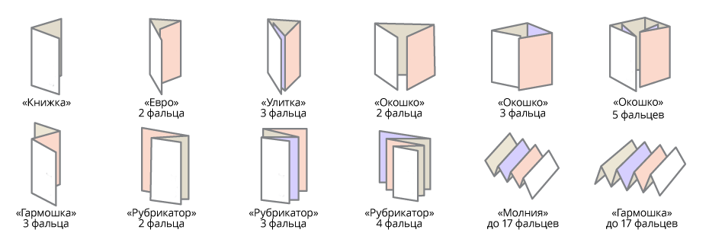

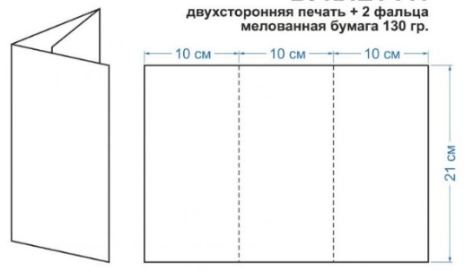
Рис.2. Выбранная модель буклета

